（一）主题探索：上海市民健身驿站的建设兴起与服务效能审视
2014年，《国务院关于加快发展体育产业促进体育消费的若干意见》^{[1]}的出台深化了全民健身国家战略，推动市民健身驿站等社区便民健身设施在全国兴起。上海市随即出台了《市民健身驿站建设导则》^{[2]}等地方规范，明确其“嵌入式、多功能、公益性”定位，细化类型分级与智能配置要求，标志着相关工作重心从规模建设转向运营服务的标准化与精细化。
与遵循市场逻辑、面向付费消费群体的商业健身房不同，健身驿站以公共服务为核心，嵌入社区填补“15 分钟生活圈”设施缺口，不仅凸显普惠属性，更承载着商业场所难以替代的社会功能。如杨浦区市民健身驿站已通过“体卫联动”开具600余张“运动处方”，同时兼具户外劳动者歇脚点、残障人士康复站、邻里交往平台等多元价值，重点覆盖健身房未触及的群体与需求。
目前，上海市民健身驿站已广泛布局各类城市空间，形成民建民营、公建民营、公建公营三种运营模式，硬件配置呈现从50平方米以上简易型到200平方米以上综合型，含体质测试与数字化指导的梯度格局，满足市民差异化健身需求。但政策倡导的智能化、科学指导等高级服务落地效果尚未验证，设施数量增长背后，服务效能与政策设计、市民期待的匹配度，以及运营可持续性、服务标准化等问题仍待厘清。因此，开展上海健身驿站服务效能系统评估，既是检验政策执行成效的关键，也能精准识别供需差距，为优化管理、提质增效提供实践路径。
在“健康中国”与全民健身国家战略深度融合的背景下，城市公共体育服务正从“增量扩张”向“提质增效”迈进。作为上海市“15分钟社区生活圈”的核心载体，市民健身驿站填补了传统商业健身房与免费户外路径之间的服务真空。 自2014年《国务院关于加快发展体育产业促进体育消费的若干意见》^{[1]}出台，至上海市《市民健身驿站建设导则》^{[2]}发布，健身驿站被明确赋予“嵌入式、多功能、公益性”定位。这标志着相关工作重心已从初期的规模建设，全面转向运营服务的标准化与精细化。
与遵循市场逻辑、面向付费消费群体的商业健身房不同，健身驿站以公共服务为核心，嵌入社区填补“15 分钟生活圈”设施缺口，不仅凸显普惠属性，更承载着商业场所难以替代的社会功能。如杨浦区市民健身驿站已通过“体卫联动”开具600余张“运动处方”，同时兼具户外劳动者歇脚点、残障人士康复站、邻里交往平台等多元价值，重点覆盖健身房未触及的群体与需求。
目前，上海市民健身驿站已广泛布局各类城市空间，形成民建民营、公建民营、公建公营三种运营模式，硬件配置呈现从50平方米以上简易型到200平方米以上综合型，含体质测试与数字化指导的梯度格局，满足市民差异化健身需求。然而，设施数量的增长掩盖了深层次的运营矛盾：政策倡导的智能化、科学指导等高级服务落地效果尚未得到实证检验；服务效能与市民期待之间是否存在错配？无人值守模式下的可持续性如何？这些问题仍待厘清。因此，开展上海健身驿站服务效能系统评估，既是检验政策执行成效的关键，也能精准识别供需差距，为优化管理、提质增效提供实践路径。

为了更直观地呈现该领域的研究热点与关联，本文通过VOSviewer对2020-2025年相关文献进行关键词共现分析，如下图所示：
为了更直观地呈现该领域的研究热点，本文以中国知网（CNKI）核心期刊数据库为基础，检索2020-2025年相关文献共计450篇，利用VOSviewer进行关键词共现分析，结果如图1所示：

现有研究多聚焦单一维度的问题描述，缺乏对“政策 - 场景 - 用户” 三者协同关系的系统性分析。早期文献多孤立讨论其中的某一维度，近年虽开始关注三者协同，但尚未构建完整的效能评估体系；同时，对潜在使用者与特殊群体的需求关注不足，导致服务效能评估存在明显短板。
纵观现有文献，多聚焦单一维度的问题描述，缺乏将“政策导向-场景实践-用户体验”三者协同考察的定量实证分析。此外，以往研究多关注现有中青年用户，对“潜在使用者”的转化机制及“特殊群体”的包容性需求关注匮乏。这为本研究运用多源数据和高级统计模型进行深度效能归因提供了广阔的探索空间。

研究目的：评估健身驿站服务效能并探索精准优化路径
本次调研旨在系统评估上海市民健身驿站的服务效能，重点调查并分析其在硬件配置、服务质量、数智化体验与可及性这四大维度的落实情况。通过对这些维度的交叉审视，力图识别当前服务体系中存在的短板与优化潜力。希望通过本次实证调研，不仅能够呈现上海市民健身驿站的真实运行图景，更能在此基础上提出一套分层、分类的精细化提升策略与可操作性方案，为促进公共健身服务从“有”向“优”的转型提供实证依据与决策参考。
本次调研旨在通过构建科学的评估体系，系统剖析上海市民健身驿站的真实运行图景。具体研究目的包括：
- 理论剖析： 评估健身驿站在硬件配置、软性服务、数智化体验与便利程度四大维度的实际效能表现，厘清影响用户满意度的核心驱动因素与非线性机制。
- 实践破局： 交叉比对“现有使用者”与“潜在使用者”的需求差异，力图精准识别服务短板与转化痛点，进而提出一套分层、分类的精细化治理策略，并输出可视化产品原型，为政府决策与企业运营提供数据驱动的参考依据。

本文整理了整体的研究思路，最终设立如下图2的研究框架路线图。
本研究遵循“问题提出—理论构建—实证分析—策略产出”的严谨逻辑，具体技术路线与研究进程如图2所示。

（一）调查目的：解析服务现状、用户需求与优化方向
本研究紧扣上海市“15分钟健身圈”建设背景，旨在通过系统的市场调查达成以下目标：
- 探究供给现状： 摸底上海市民健身驿站的服务供给现状，诊断日常运营与管理中的痛点问题。
- 厘清需求画像： 精准描绘不同群体的需求特征，厘清市民对健身驿站的核心诉求与期望差距。
- 提供决策参考： 为市民选择科学、便捷的健身场所提供参考依据，降低全民健身参与门槛。
- 赋能效能跃升： 为政府及相关运营方优化资源配置、提升服务效能提供量化数据支撑，探索其在社区全民健身场景中的推广及商业延展价值。

（三）方法整合：多维数据采集策略的三角互证
本文首先采用文献研究法梳理城市公共健身服务的发展历程与趋势，同时以线上问卷的方式收集现有使用者的真实体验与潜在使用者的需求，结合开放性问题挖掘市民对健身驿站的优化建议，形成“现状 - 需求 - 建议”的完整数据链。
本研究采用“定性探底+定量验证”的混合研究范式（Mixed Methods）。首先，运用文献研究法梳理城市公共健身服务的演进脉络；其次，通过实地观察与深度访谈获取一手质性资料，发掘真实痛点；最后，依托线上线下问卷调查获取大样本量化数据。多源数据相互支撑，形成“现状剖析-需求挖掘-对策建议”的完整证据链，确保研究结论的信效度。

改一下第一列的名称，全文统一
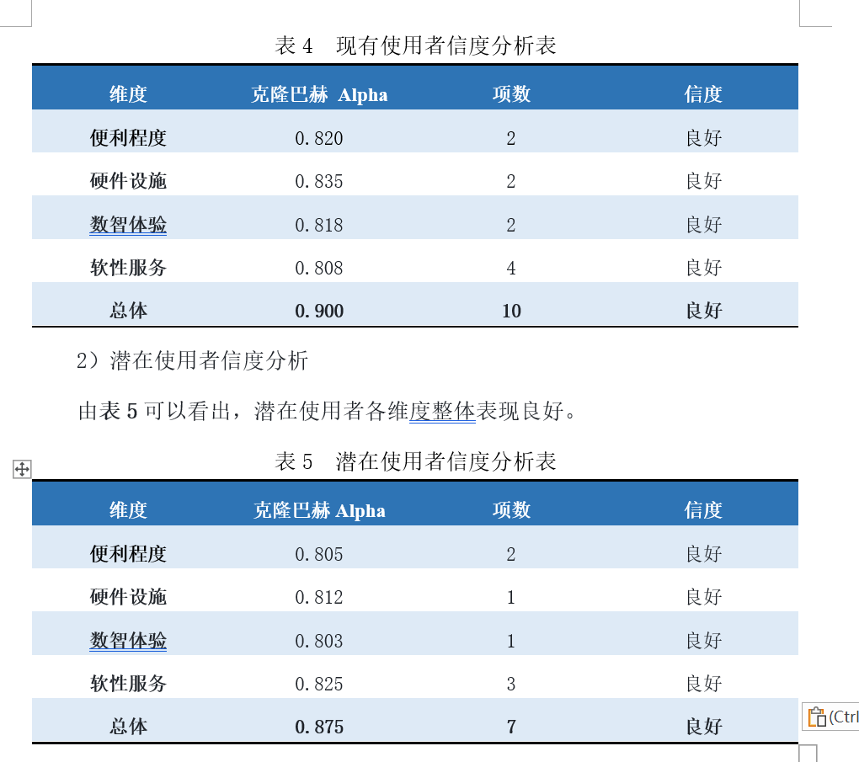
总体而言，对正式调研获得的数据进行信度分析后，四大维度在两类群体中均表现出良好的内部一致性，这佐证了本次问卷量表题的整体一致性符合要求，问卷设置合理。
总体而言，如表6、表7所示，正式大样本的各项 $α$系数均较预调研进一步攀升（总体信度分别达0.915和0.886），再次强力印证了问卷设计的科学性与数据的极高稳定性。
（3）效度分析
根据预调研关于效度分析的说明，效度分析的相关内容将放于第四、五章进行详细说明。
问卷内容高度契合政策指引与实地探勘反馈，具备优良的内容效度。更为核心的探索性因子分析（EFA）与验证性因子分析（CFA）将置于第四、五章结合结构方程模型（SEM）深度展开，以保证实证推演的严密性与连贯性。

2. 区域分布：以校区为核心辐射，兼顾全市覆盖
常住区域分布呈现明显的"双核心"特征：嘉定区（145 份）与杨浦区（141 份）样本量显著领先，合计占总样本的36.5%，因调研初期优先在这两个区域开展集中式实地调研，样本搜集效率更高、覆盖范围更广，故而形成样本集中的特点。浦东新区（80份）凭借其人口体量位居第三，宝山区（50份）、闵行区（46 份）、松江区（40份）等周边城区亦有较充足样本。其余各区样本量在15～37 份之间，实现了上海16个行政区的全覆盖。该分布既保证了核心区域的样本深度，又兼顾了中心城区与郊区新城的广泛代表性，能够客观反映不同空间形态下健身驿站的服务现状。
常住区域分布呈现明显的"双核心"特征：嘉定区（145份）与杨浦区（141份）样本量显著领先（合计占36.5%）。这一分布是基于科学的调研策略规划：杨浦与嘉定作为上海科创产学研集聚区与大型居住社区的典型代表，是“15分钟社区生活圈”健身驿站落地的核心示范带。 此外，浦东新区（80份）、宝山区（50份）、闵行区（46份）等周边城区亦有充足样本，其余各区样本量在15～37份之间，实现了上海16个行政区的全覆盖。该分布既保证了典型区域的样本挖掘深度，又兼顾了全市不同空间形态的广泛代表性。

2. 综合评价：模糊综合评价（FCE）结果解读
7 分制综合分（记为 $S_{7}$）按加权求和得到：
$$S_{7}=\sum_{j=1}^{m}{{\overset{ˉ}{x}}_{j}}w_{j}=\overset{ˉ}{X}⋅W$$
该值可理解为“总体服务效能在李克特 7 分量表上的加权平均水平”。 为便于直观呈现和横向比较，将 $S_{7}$ 做线性映射到 0-100 分。由于原始量表最小值为 1、最大值为 7，映射公式为：
$$S_{100}=\frac{S_{7}-1}{7-1}×100=\left(S_{7} − 1\right)×\frac{100}{6}$$
将熵值法计算获得的客观权重向量 $W=(w_{1},…,w_{m})$ 和各指标样本均值形成的均值向量 $\overset{ˉ}{X}=({\overset{ˉ}{x}}_{1},…,{\overset{ˉ}{x}}_{m})$代入模糊综合评价模型，并将7级量表得分进行百分制转化后，得出当前上海市健身驿站整体服务效能指数（SEI）为56.88分。该得分处于“及格边缘，亟待提升”的区间，暴露出鲜明的“硬强软弱”结构性矛盾：

表13 基于SHAP-IPA的上海市民健身驿站精准治理策略矩阵
象限 | 名称 | 特征描述 | 落点指标 | 战略导向
I | 亟待改进区 (Priority) | 高重要性 - 低满意度  效能提升的“主战场”，痛点最集中。 | 智能设备、数据服务、信息发布、营业时间、人员服务 | 集中资源，优先突破
II | 优势保持区 (Keep) | 高重要性 - 高满意度  服务的“压舱石”，一旦滑落影响巨大。 | 配套设施、器材维护 | 标准固化，防止滑坡
III | 次要改进区 (Low Priority) | 低重要性 - 低满意度  影响相对较小，非当前核心矛盾。 | 价格费用 | 长期优化，循序渐进
IV | 供给过度区 (Possible Overkill) | 低重要性 - 高满意度  边际效益递减，资源配置过剩。 | 距离便利性、交通通达性、设施种类、场馆环境 | 存量优化，控制增量

